LEERPLAN SECUNDAIR ONDERWIJS

MECHANISCHE TECHNIEKEN
tweede graad tso

BRUSSEL D/2017/13.758/030
September 2017
(vervangt leerplan D/2003/0279/049)

Inhoud

1 Inleiding en situering van het leerplan 3
1.1 Plaats in de lessentabel 3
1.2 Situering van het leerproces 3
2 Beginsituatie en instroom 4
2.1 Beginsituatie 4
2.2 Instroom 5
3 Logisch studietraject 7
4 Christelijk mensbeeld 8
5 Opbouw en samenhang 10
5.1 Structuur van het leerplan 10
5.2 Technisch-technologisch proces 11
5.3 Leerlijn Fout! Bladwijzer niet gedefinieerd.
6 Pedagogisch-didactische wenken 15
6.1 Taalbeleid 15
6.2 Evaluatie 15
6.3 Gebruik van informatietechnologie 17
7 Algemene Doelstellingen 18
7.1 Strategieën 18
7.2 Kennis, vaardigheden en inzichten 18
7.3 Attitudes 19
8 Leerplandoelstellingen 20
8.1 Technologisch proces 20
8.2 Constructie 23
8.3 Montage – Demontage 25
8.4 Vormgeving 27
8.5 Energiekringen 30
8.6 Ondersteunende technieken 32
8.7 Onderhoud 33
9 Minimale materiële vereisten 34
9.1 Algemeen 34
9.2 Infrastructuur 34
9.3 Materiële en didactische uitrusting 34
- Inleiding en situering van het leerplan
  - Plaats in de lessentabel
Om een goed overzicht te krijgen van de plaats van dit leerplan binnen het geheel van de vorming, verwijzen we naar de lessentabel op de website van het Katholiek Onderwijs Vlaanderen. Deze lessentabel is richtinggevend en kan verschillen van de lessentabel die op uw school gehanteerd wordt.
  - Situering van het leerproces
De leerling leert op een praktisch-theoretische manier nieuwe inzichten in de moderne technologie. Het voorbereiden en uitvoeren van (elektro-)mechanische constructies en installaties zijn hier een belangrijk onderdeel van. De nodige kennis, vaardigheden en attitudes worden op een inzichtelijke en praktische wijze verworven.
De leerling:
- leert vanuit een 3D-leeromgeving de nodige conceptuele constructiemethoden ontwerpen om deze correct naar uitvoering te kunnen inschatten;
- verwerft de nodige inzichten om bij (elektro-)mechanische constructies montage- en demontagetechnieken zorgzaam uit te voeren;
- leert vanuit een gegeven ontwerp de praktische handelingen uit te voeren op een technologische, veilige en duurzame wijze:
- leert meetmethoden aan te wenden om een vervaardigd onderdeel of samenstelling te toetsen aan vooropgestelde doelen;
- leert onderhoudstechnieken toepassen op diverse systemen;
- verwerft de noodzakelijke attitudes met speciale aandacht voor het veilig handelen.

- Beginsituatie en instroom
  - Beginsituatie
In de eerste graad hebben de leerlingen in het vak techniek en/of technische activiteiten geleerd om:
- verschillende onderdelen en deelsystemen in een technisch systeem onderzoeken: de functies en de relaties ertussen toelichten;
- bij technische systemen onderzoeken hoe verbeteringen mogelijk zijn;
- in concrete voorbeelden van technische systemen een aangepast onderhoud kiezen in functie van een goede en duurzame werking;
- in concrete voorbeelden de stappen van het technisch proces aanduiden: probleemstelling onderzoeken, ontwerpen, realiseren, evalueren;
- in concrete voorbeelden uit techniek de te gebruiken hulpmiddelen kiezen: gereedschappen, machines, grondstoffen, materialen, energie, informatie, menselijke inzet, geldmiddelen, tijd;
- in concrete voorbeelden van technische systemen keuzes maken op basis van criteria;
- in concrete voorbeelden uit techniek de energieomvormingen illustreren;
- met concrete voorbeelden uit techniek de functie van sturingen en regelsystemen in technische systemen illustreren;
- vanuit een behoefte een technisch probleem definiëren;
- modellen, tests en evaluaties gebruiken om een eenvoudig technisch systeem te ontwerpen rekening houdend met vooropgestelde normen en criteria;
- tekeningen, schema’s en schetsen van de eigen realisaties lezen en maken;
- een realisatie samenbouwen vanuit de componenten tot één werkend geheel;
- een ontwerp planmatig uitvoeren rekening houdend met de vereisten van kwaliteit, veiligheid, ergonomie en milieu;
- gereedschappen gebruiken om hun motorische aanleg te ervaren;
- een technisch systeem in gebruik nemen;
- een technisch systeem evalueren op basis van vooraf bepaalde normen en criteria en het optimaliseren;
- bij de productevaluatie metingen en controles uitvoeren;
- de opeenvolgende stappen van het technisch proces doorlopen om een eenvoudig technisch systeem te realiseren;
- hulpmiddelen inzetten in functie van het doel en het gebruik;
- de eigenschappen van materialen ervaren via uit te voeren experimenten;
- de eigen technische systemen onderhouden volgens de onderhoudsvoorschriften;
- technische systemen zorgzaam, doelgericht, veilig, milieubewust en ergonomisch gebruiken;
- in concrete voorbeelden de link leggen met wetenschappen;
- in concrete voorbeelden aangeven dat technische systemen variëren in de tijd;
- in concrete voorbeelden aangeven hoe men duurzaam kan handelen in de verschillende stappen van het technisch proces;
- in concrete voorbeelden aangeven welke rol bepaalde technische beroepen vervullen in de verschillende stappen van een technisch proces;
- het belang erkennen van technische beroepen en vaardigheden in de huidige samenleving.

De leerlingen uit de basisoptie Mechanica-elektriciteit hebben bijkomend geleerd om:
- (deel-)tekeningen en schema’s van realisaties kunnen lezen, aanvullen en maken.
- objecten, constructieonderdelen en realisaties ruimtelijk en schematisch kunnen waarnemen en voorstellen.
- de technische achtergronden van producten en materialen leren ontdekken en kunnen duiden.
- simulaties / proeven / experimenten – deels onder toezicht en begeleiding – kunnen uitvoeren.
- realisaties, als onderdeel van een project, – deels onder toezicht en begeleiding – kunnen uitvoeren.
- werkingsprincipes kunnen toelichten.
- deels onder toezicht en begeleiding, machines kunnen instellen en gebruiken in functie van een realisatie.
- deels onder toezicht en begeleiding, materialen en gereedschappen kunnen duiden en gebruiken in functie van een realisatie.
- de juiste technieken aanleren en duiden om te kunnen komen tot een realisatie.
  - Instroom
Leerlingen die starten in de tweede graad tso Mechanische technieken hebben een technologische interesse en zijn gemotiveerd om (elektro-)mechanische constructies en installaties te realiseren:
- een deel van de leerlingen stroomt in vanuit de basisoptie Mechanica-elektriciteit of Industriële wetenschappen;
- een ander deel van de leerlingen in het eerste jaar van de tweede graad stroomt in vanuit een andere basisoptie, dikwijls met weinig technisch-praktische inslag.
Alle leerlingen hebben in de eerste graad enkele basisinzichten, vaardigheden en attitudes op technisch-technologisch vlak ontwikkeld in het vak Techniek en/of Technische activiteiten. De tweede graad tso Mechanische technieken bouwt hierop verder.
Om deze gedifferentieerde beginsituatie van de leerling goed te kennen, vormen de leerplannen van de eerste graad een goed referentiekader. Het is belangrijk om bij alle leerlingen uit te gaan van hun specifieke beginsituatie. Het optimaliseren van dit leerproces behoort tot de verantwoordelijkheid van het gehele leerkrachtenteam.

- Logisch studietraject

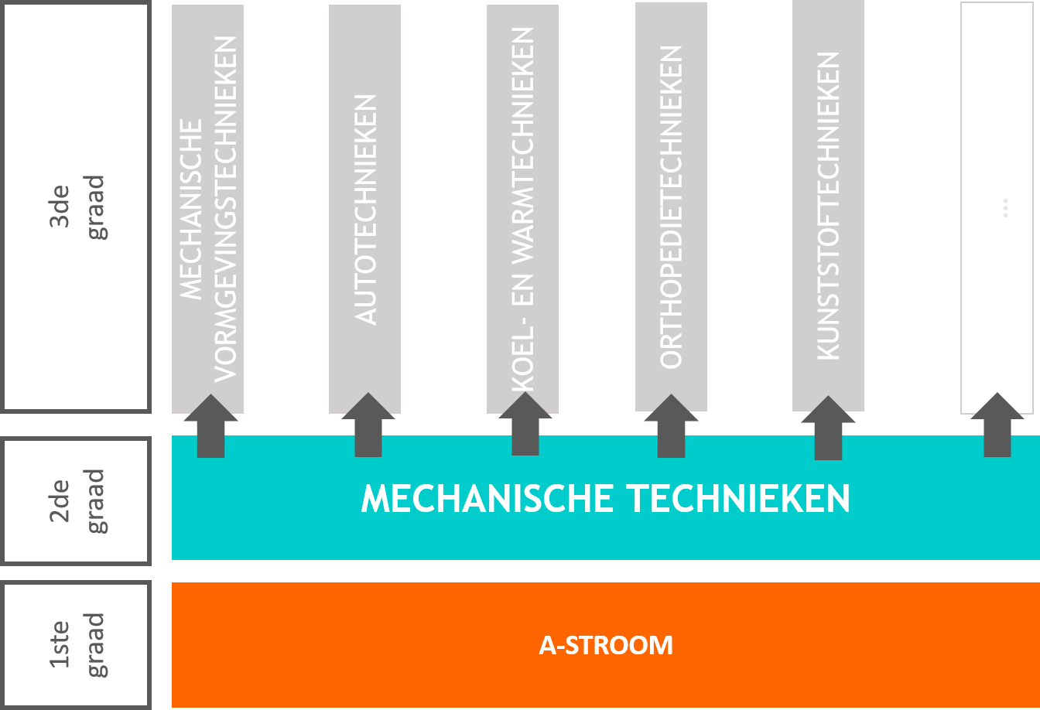
- Christelijk mensbeeld
De realisatie van dit leerplan vindt zijn fundament in een katholiek geïnspireerd mens- en wereldbeeld. Om onze christelijke identiteit uit te bouwen en open te staan voor de aanwezige diversiteit willen we Mechanische technieken zien als een studierichting waarbij via het technisch-technologisch handelen de dialoog centraal staat. Openheid en ontvankelijkheid voor diversiteit en de relatie aangaan met ‘de andere’ en ‘het andere’ is de werkplaats voor de (verdere) vorming van identiteit, zowel op persoonlijk als op professioneel vlak.
Binnen de school- en klascontext weet de leraar die pluraliteit als beginsituatie positief in te schatten en te benutten door belevingskansen te creëren in het dagelijkse school- en klasgebeuren. Deze vorming kent geen begin noch een eindpunt. De mens is altijd in wording, op zoek naar zijn eigen levensplan en geluk.
We streven de vorming van de totale persoon na met maximale groeikansen voor elke leerling. Op die manier ontstaat er voor de leerling ruimte om als unieke persoon in de wereld te komen en kan hij optimaal participeren en mee vorm geven aan de samenleving van de toekomst. Deze mensvisie bepaalt de keuzes die we als school en in onze klassen maken. Ze bepaalt hoe de leraar naar de leerling en zijn leerproces kijkt.
Geïnspireerd door deze missie helpen we de leerlingen onderstaande waarden na te streven:
De mens is uniek,  is mens-in-wording |  | - zelfontplooiing;  - geloof in eigen kunnen;  - verantwoordelijkheid opnemen;  - het maken van ethische keuzes.
Verbondenheid  met zichzelf |  | - zorg dragen voor zichzelf: lichaamsverzorging, mentaal evenwicht …;  - het ontwikkelen van een positief zelfbeeld;  - omgaan met emoties (stress, tegenslag, succes …);  - zelfstandigheid;  - doorzetten en kwaliteitsstreven.
Verbondenheid  met anderen |  | - zorg dragen voor elkaar: solidariteit, groepsgevoel …  - omgaan met emoties en gevoeligheden van anderen (empathie);  - samen leren en werken: collectief belang boven individueel belang;  - samen leven: respect voor elkaars normen, waarden en overtuigingen.
Verbondenheid  met de wereld | met de natuur | - respectvol omgaan met materialen, grondstoffen, de omgeving.  - zorg dragen voor leven, milieu (sorteren en recycleren ) en klimaat (duurzaamheid);
 | met de samenleving | - aandacht voor zorg en inclusie in de samenleving;  - politieke, economische en culturele bewustwording;  - inzicht in de kansen en beperkingen van een pluriforme samenleving;
 | in het dagelijks leven | - ethische reflectie op  - het inzetten en het gebruik van nieuwe technologieën;  - mechanismen van media en communicatie;  - maatschappelijke problemen/behoeften vanuit een levensbeschouwelijk perspectief;
 | in ruimte en tijd | - inzicht in het belang van het verleden (cultureel, wetenschappelijk en biotechnisch) voor het individu en de samenleving in het hier en nu.
Verbondenheid  met het spirituele |  | - beleving van het leven als:  - gave en opgave;  - een uniek gegeven;  - beleving van het levensbeschouwelijke als:  - inspiratiebron en drijvende kracht;  - betekenis gevend kader;  … voor individu en samenleving.

Met het oog op de realisatie van dit mensbeeld draagt dit leerplan uitdrukkelijk kansen in zich. Het technisch-technologisch proces biedt samen met het werken aan technische realisaties mogelijkheden om deze waarden te integreren in een benadering die dieper gaat dan het maken van zuiver technisch-technologisch verfijnde werkstukken of een goede technicus.

- Opbouw en samenhang
  - Structuur van het leerplan
Het leerplan tweede graad tso Mechanische technieken is een graadleerplan. Het lerarenteam dient de leerplandoelstellingen en leerinhouden te spreiden over de twee leerjaren. Overleg en een planmatige aanpak is hierbij belangrijk.
Het samenspel van kennis, vaardigheden en attitudes onderschrijft het geïntegreerd of projectmatig werken volgens het technisch-technologisch proces. Hierbij omschrijven we het geheel vanuit een reële behoefte gekoppeld aan het samenspel van operationele technologische proces doelen (Px) en operationele technische doelen (Tx).
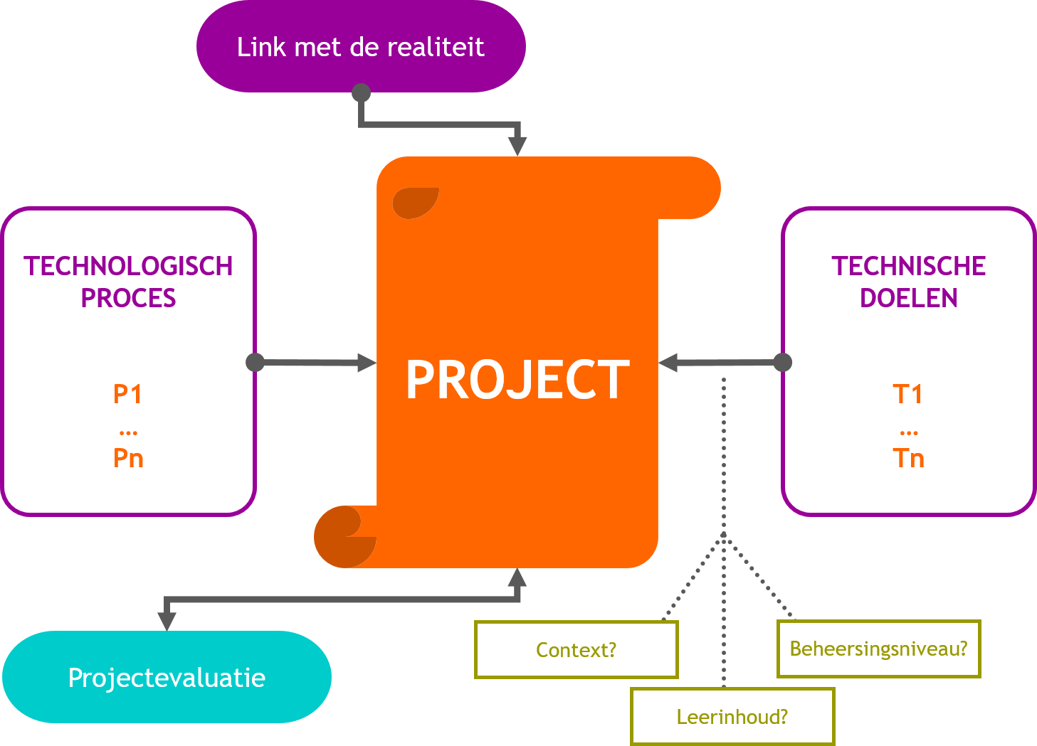

- Aan de hand van de procesdoelen (Px) leert de leerling specifieke strategieën en handelingen gebruiken om kennis, inzicht, vaardigheden en attitudes te verwerven.
- Binnen de technische doelen (Tx) onderscheiden we de elementen; montage-demontage, energiekringen, verbindingstechnieken, meettechnieken, onderhoudstechnieken en constructietechnieken.
  - Technisch-technologisch proces
Tijdens de voorbereiding van de opdracht wordt (relevante) kennis en inzichten aangeboden om de opdracht voldoende gesterkt aan te vatten. De leerling leert ook gemaakte keuzes binnen het technologisch proces te beargumenteren. Vervolgens leert de leerling een planning opstellen en zijn werkplek organiseren.
Vaardigheden en handelingen oefent de leerling in gedurende de uitvoering en realisatie. Hierbij wordt zowel het realiseren van een product als het doorlopen van een proces centraal gesteld.
Reflectie op het doorlopen proces is een belangrijk leermoment voor de leerling en beidt kans tot remediëring.
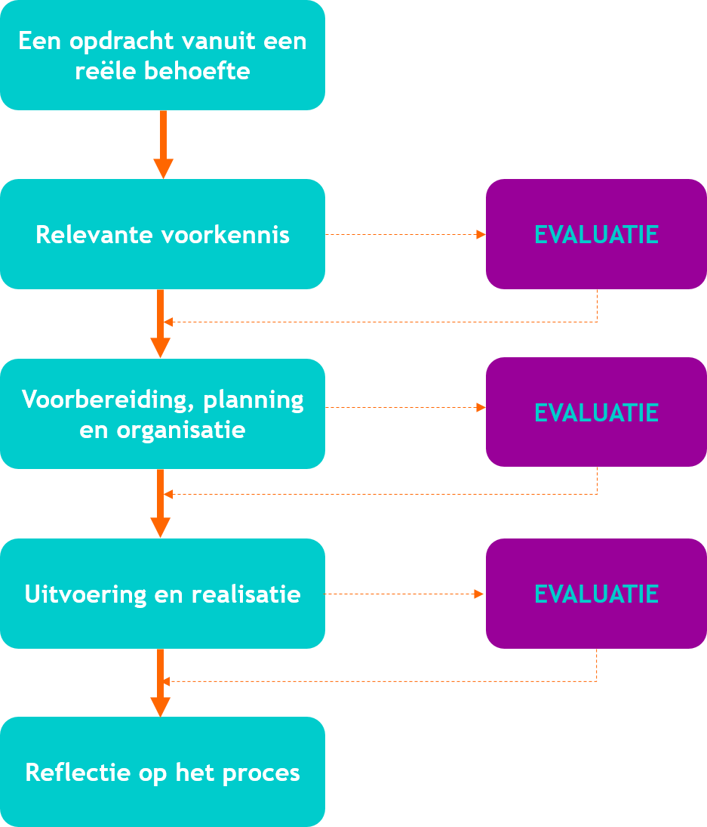

  - Afbakening
CRITERIA |  | 2de graad bso BASISMECHANICA | 2de graad tso  MECHANISCHE TECHNIEKEN
ALGEMEEN | technische begrippen | omschrijven | kennen en toepassen
 | technologische begrippen | kennen in functie van de realisatie | kennen en toepassen in functie van de realisatie
 | eenheden, grootheden en formules | gebruiken in functie van de realisatie | kennen en toepassen in functie van de realisatie
 | gereedschap | controleren, gebruiken en reinigen | begeleid selecteren, controleren, gebruiken en reinigen
 | meetgereedschap | gebruiken | kiezen en gebruiken
(DE)MONTAGE | technische bronnen | begeleid raadplegen | begeleid raadplegen
 | handgereedschap | kiezen en gebruiken in functie van de realisatie | kiezen en gebruiken
 | onderdelen | begeleid vervangen (schroeven, persen, pennen, spieën, lijmen) | opzoeken, kiezen en begeleid vervangen (schroeven, persen, pennen, spieën, lijmen)
 | constructies | eenvoudig | Eenvoudig
 | lagers | eenvoudige montage, rol- en glijlagers, (de)monteren volgens instructie | eenvoudige montage, rol- en glijlagers herkennen en (de)monteren
 | overbrengingen | (de)monteren volgens instructie: tandwiel, ketting, riem, worm- wormwiel, tandlat-tandwiel | herkennen en (de)monteren: tandwiel, ketting, riem, worm- wormwiel, tandlat-tandwiel
 | lasverbindingen | eenvoudige constructie, PA en PB | eenvoudige constructie, PA en PB
ONDERHOUD | preventief basisonderhoud | uitvoeren | Uitvoeren
 | eenvoudige storingen en defecten | nvt | diagnose stellen en vervangen

CRITERIA |  | 2de graad bso BASISMECHANICA | 2de graad tso  MECHANISCHE TECHNIEKEN
VORMGEVING | materiaal | ferro, non-ferro en kunststoffen | ferro, non-ferro en kunststoffen
 | verspannende bewerkingen | boren, zagen tappen, draaien (Vm) en frezen (Vm) | boren, ruimen, tappen, draaien, frezen
 | niet-verspannende bewerkingen | eenvoudige toepassingen: 3D-printen uitvoeren, plooien, knippen, plasma/lasersnijden, ponsen | eenvoudige toepassingen: 3D-printen uitvoeren, plooien, knippen, plasma/lasersnijden, ponsen
 | werkstuk | opspannen volgens instructie | opspannen volgens instructie
 | opspanmiddelen | monteren | monteren en uitlijnen
 | CNC-snijmachine | enkelvoudige montage | meervoudige montage, nulpunt bepalen
 | bewerkingsprogramma | nvt | wijzigen of schrijven van een eenvoudig CNC-programma vanuit een CAD/CAM-omgeving
 | Bewerkingsfasen en afstelwaarden | de bewerkingsvolgorde, de verpaningscondities en parameters lezen | begeleid de bewerkingsvolgorde opstellen, verspaningscondities en parameters begeleid bepalen
 | bewerkingsparameters | het programma laden, eenvoudig werkstuk maken, controlemetingen uitvoeren en verspaningsparameters waarnemen | het programma laden, nulpunt instellen, parameters instellen, eenvoudig werkstuk maken, controlemetingen uitvoeren, parameters bijstellen
 | nabewerking | ontvetten, rechten, beschermen | ontvetten, rechten, beschermen
TEKENINGEN & SCHEMA’S | mechanische tekeningen | lezen, bematen, 3d-schetsen | eenvoudige 3d-tekeningen lezen, tekenen, bematen; 2d-tekeningen lezen en genereren; 3d-schetsen
 | plof-tekening | lezen | Lezen
 | modeleren | nvt | Eenvoudig
 | elektrische schema’s | lezen | Lezen
 | elektropneumatische schema’s | lezen | Lezen
 | elektrohydraulische schema’s | nvt | Nvt

CRITERIA |  | 2de graad bso BASISMECHANICA | 2de graad tso  MECHANISCHE TECHNIEKEN
ENERGIEKRINGEN | elektrisch | een eenvoudige schakeling volgens schema realiseren | werking van eenvoudige schakelingen verklaren en realiseren; stuur- en vermogenkring
 | elektropneumatisch | een eenvoudige schakeling volgens schema realiseren | werking van eenvoudige schakelingen verklaren en realiseren; stuur- en vermogenkring
 | elektrohydraulisch | nvt | nvt
 | metingen | spanning, stroom en weerstand | spanning, stroom, weerstand, kracht en luchtdruk

- Pedagogisch-didactische wenken
  - Taalbeleid
Omdat taalbeleid voor de hele school van belang is, wordt iedere leraar erbij betrokken. Werken aan een taalbeleid verhoogt immers de onderwijskwaliteit waardoor meer leerlingen het schoolcurriculum kunnen halen.
- Intensief werken aan taal, zeker ook in niet-taallessen kan via taalgericht vakonderwijs. Met taalgericht vakonderwijs kiest de school voor een visie op ondersteuning en ontwikkeling van de taalvaardigheid van de leerlingen in functie van leren. Essentieel hierbij is dat de leerling centraal staat.
Taalgericht vakonderwijs staat voor een didactiek die gebruik maakt van het feit dat taal een belangrijke rol speelt bij het leren. Uitgangspunt is dat taal, leren en denken onlosmakelijk met elkaar zijn verbonden. Taalgericht vakonderwijs zoekt naar mogelijkheden om leren en taal aandacht te geven in de vaklessen. De vakinhoud staat voorop en daarover praat en schrijf je met elkaar in vaktaal. Aandacht voor taal betekent dan dubbele winst.
- Taalgericht vakonderwijs is te omschrijven als contextrijk onderwijs, vol interactie en met taalsteun. De begrippen context en interactie zijn niet specifiek voor taalgericht vakonderwijs. Alle leraren werken met contexten en samenwerkend leren levert veel zinvolle interactie. Voor vaktaalleren is aandacht voor beide echter onmisbaar. Door de leerlingen daarbij op verschillende manieren taalsteun te geven, is het leerproces te optimaliseren.
Als we ‘goed’ onderwijs willen voor allen, dan is er aandacht voor (school)taal. Dat veronderstelt standaardtaal gebruiken, de juiste vaktermen toepassen (vaktaal), in de gepaste taal over de leerstof en het vak kunnen praten. In de lessen, bij taken en opdrachten komt daarbij ook de aandacht voor een heldere instructietaal.
- Op school én in de les betekent dit dat er een werking wordt opgezet om de schoolse taalvaardigheid te verhogen, om de slaagkansen en de kwaliteit van het onderwijs te garanderen.
  - Evaluatie
Evaluatie is een wezenlijk en permanent onderdeel van de leeractiviteiten van leerlingen. Het is met andere woorden geen eindpunt van een onderwijsperiode of van het leerproces, maar maakt er integraal deel van uit. Het lijkt ons immers weinig consistent om tijdens de leerfase de focus te leggen op het leerproces, maar finaal alleen het leerproduct te evalueren.
Door evaluatie in te zetten als onderdeel binnen elke fase van het leerproces wordt het een middel waarmee zowel de leerling als de leraar feedback krijgt over het leer- en onderwijsproces. Door rekening te houden met de vaststellingen gemaakt tijdens de evaluatie kan de leerling zijn leren optimaliseren en kan de leraar uit evaluatiegegevens informatie halen om zijn didactisch handelen bij te sturen.
- In het groeiproces kunnen tevens argumenten besloten liggen ter ondersteuning van beslissingen bij het oriënteren en delibereren. Wordt hierbij steeds rekening gehouden met de mogelijkheden van de leerling, dan verdient ook de groei van de leerling de nodige aandacht.
Evaluatie wordt zo een continu proces dat optimaal verloopt in stress- en sanctiearme omstandigheden.
Een goede evaluatie voldoet aan volgende criteria:
- gespreid zijn in de tijd;
- doelmatig zijn;
Een doelmatige evaluatie moet aan de volgende aspecten beantwoorden: validiteit (staat de evaluatie in relatie met de leerplandoelen?), betrouwbaarheid en efficiëntie.
- billijk zijn.
Men kan spreken van een billijke evaluatie indien er sprake is van objectiviteit, doorzichtigheid en normering.
Rapportering
Een goede communicatie voorkomt misverstanden en discussies. Daarom is het van belang om bij aanvang van het schooljaar de rol van evaluatie in het leerproces en de wijze waarop dit gerapporteerd wordt, te duiden vanuit de visie die de school omtrent evaluatie hanteert.
Indien de rapportering zich echter beperkt tot het meedelen van cijfers, dan krijgt de leerling weinig adequate feedback op zijn leerproces. Daarom kunnen in een rapportering zowel de kwaliteiten als de werkpunten van de leerling weergegeven worden. Eventuele adviezen voor het verdere leerproces kunnen er aan bod komen om de begeleiding van de leerling te optimaliseren.
  - Gebruik van informatietechnologie
Het verdient aanbeveling om hedendaagse informatietechnologie (computer, tablet, gsm …) in te zetten als middel om de leerplandoelen efficiënt te realiseren. De klemtoon ligt hierbij op het functioneel opzoeken en filteren van relevante informatie (o.a. via Internet).
Indien men gebruik wenst te maken van ondersteunende softwarepakketten, benadrukken we dat deze programma’s ten dienste van de te realiseren leerplandoelstellingen moeten staan en niet op de beheersing van het softwarepakket op zich.
Daarenboven is het noodzakelijk om de leerlingen vertrouwd te maken met softwarepakketten die ook daadwerkelijk in de praktijk worden gebruikt.
- Algemene Doelstellingen
  - Strategieën
Strategieën vormen een geordend denk- en doekader waarbinnen leerlingen tot uitvoering van opdrachten komen. Op deze manier ontwikkelen ze metacognitieve vaardigheden die hun brengen tot het zich bewust zijn van en de kennis over het eigen handelen.
Leerlingen leren …
- technische gegevens opzoeken en interpreteren;
- verworven kennis en inzichten toepassen;
- hoofd- en bijzaken onderscheiden;
- een werkvoorbereiding opstellen met behulp van een stappenplan;
- zelfstandig werken;
- reflecteren op eigen werk;
- rapporteren op basis van een model
  - Kennis, vaardigheden en inzichten
Leerlingen verwerven technisch-technologische kennis, vaardigheden en inzichten verbonden aan het vakmanschap en maatschappelijke evoluties. Ze ervaren dat inzichten en technische vaardigheden een consistent geheel vormen ter ondersteuning van het competent handelen.
Leerlingen leren …
- technisch-technologische begrippen kennen en toepassen;
- eenheden, grootheden en formules kennen en toepassen;
- materialen en hun eigenschappen herkennen;
- bewerkingstechnologieën toepassen;
- gereedschappen kiezen;
- instellen, afstellen en bedienen van machines;
- de voorschriften en de vigerende regelgeving rond veiligheid, gezondheid, ergonomie, preventie, milieu en duurzaamheid, begeleid toepassen;
- een werkstuk schetsen;
- 3D-tekeningen en schema’s tekenen;
- 2D-tekeningen lezen en inzichten erin verwerven;
- terminologieën gebruiken;
- elektrische energiekringen herkennen en opbouwen;
- elektro-pneumatische energiekringen herkennen en opbouwen;
- genormaliseerde onderdelen kiezen;
- een eenvoudig CNC-werkstuk realiseren;
- metingen uitvoeren;
- (de)montagetechnieken uitvoeren.
  - Attitudes
Om het leerproces effectief en zinvol te maken zijn een aantal attitudes noodzakelijk. Attitudes die als leerplandoelstellingen geformuleerd worden zijn na te streven. Dit betekent dat de leerlingen er niet uit zichzelf over moeten beschikken maar de kans krijgen te leren uit hun fouten.
Leerlingen zijn erop gericht om …
- afspraken na te leven;
- nauwkeurig, net en met zin voor volledigheid te werken;
- te leren samenwerken;
- respect te hebben voor de leeromgeving, materiaal en gereedschap;
- aandacht te hebben voor veiligheid, gezondheid, ergonomie, preventie, milieu en duurzaamheid;
- een gepast werktempo te hanteren;
- gepast te communiceren;
- constructief omgaan met feedback.

- Leerplandoelstellingen
  - Technologisch proces
Deze procesdoelstellingen zijn te lezen als een geïntegreerd geheel van doelstellingen die doorheen de verschillende realisatieprojecten, conform de kenmerken van het technologisch proces en gespreid over de graad gerealiseerd kunnen worden. Niet elke procesdoelstelling zal bijgevolg binnen elke realisatie in dezelfde mate aan bod komen.
Je kleurt de leerinhouden in functie van de gekozen projecten afhankelijk van de beginsituatie en de interesses van de leerlingen. Hierbij wordt uitgegaan van een persoonlijke didactische benadering en methodiek en het pedagogisch project van de school.
Leerlingen leren…
P1 | een opdracht met eigen woorden omschrijven.
Context
De leerling zal zijn eigen werk voorbereiden door de opdracht - probleemstelling te lezen, technische gegevens en andere praktische informatie op te zoeken. Hij zal nieuwe en verworven kennis toepassen, heeft inzicht in het realisatieproces. De leerling vormt zich een beeld van de realisatie naar vorm, proces, techniek, technologie…

P2 | onder begeleiding een oplossing technisch-technologisch beargumenteren.
Context
De leerling wordt uitgedaagd tot technisch-technologisch denken en het verantwoorden van de gemaakte keuzes. Hiertoe leert hij technisch-technologische informatie gericht te raadplegen en verworven kennis toe te passen.

P3 | een werkvolgorde begeleid opstellen.
Context
Aan de hand van een stappenplan stelt hij een werkmethode op; met aandacht voor de uit te voeren handelingen en hun volgorde, de nodige materialen en grondstoffen, de gereedschappen, de machines, veiligheidsvoorschriften, duurzaamheid, een eenvoudige 3D-tekening, hoeveelheid materiaal …

P4 | een project realiseren.
Context
De leerling maakt gebruik van een werkvolgorde bij de planmatige uitvoering van zijn project. Hij leert typische gereedschappen, machines en meetapparatuur hanteren. Hij werkt met zin voor nauwkeurigheid in een nette (werk)leeromgeving. De leerling wendt een aangepast werktempo en werkhouding aan met aandacht voor veiligheid, preventie en gezondheid. Hij houdt werkdocumenten bij en vult ze aan.

P5 | reflecteren op het eigen werk.
Context
Bij deze doelstelling staat het product en/of proces centraal. De leerling zal metingen uitvoeren en deze vergelijken met aangereikte waarden of kwaliteitseisen uit tekeningen, schema’s, tabellen… Hiertoe worden hem de nodige meetinstrumenten en/of meetmethoden aangereikt. Afwijking in de realisatie kunnen worden opgezocht en de oorzaak kunnen worden achterhaald.

P6 | zijn eigen realisatieproces evalueren.
Context
Centraal staat de zelfevaluatie van het eigen handelingsproces. Dit houdt in: aangeven waar en waarom het proces vlot verliep. Voorstellen formuleren om het eigen handelen te versterken en de werkmethode aan te passen om de kwaliteit te verhogen.
Hij leert omgaan met feedback en neemt dit op een deze constructief manier mee in volgende projecten.

P7 | de veiligheidsvoorschriften begeleid toepassen.
Context
De leerling kent de vigerende regelgeving in verband met veiligheid, preventie, gezondheid, ergonomie en milieu in functie van zijn opdracht of taak en past ze begeleid toe. Hierbij maakt hij gebruik van de aangereikte instructiekaart.
Aandacht voor de eigen veiligheid en die van de medeleerlingen is een uitgangspunt.

P8 | onder begeleiding in team samenwerken.
- luisteren naar elkaar;
- open staan voor andere standpunten;
- constructief zijn in dialoog;
- afspraken maken en nakomen;
- timing respecteren;
- samen verantwoordelijkheid opnemen voor de realisatie.
Context
De leerling maakt deel uit van een door de leraar aangestuurd realisatieteam. Naast het ontwikkelen van sociale vaardigheden binnen groepsdynamische processen, wordt hiermee ook het leren van elkaar versterkt. Dit leren zal zich situeren op technisch vorming en/of algemene vorming.
Het samenwerken beoogd de symbiose van creatieve technisch-technologische ingaven van meerdere leerlingen die een hoog technologische realisatie tot stand brengen.

P9 | correct communiceren.
Context
De leerling zal de juiste technisch-technologische vakterminologie hanteren in zijn mondelinge en schriftelijke communicatie. We streven naar een rijke en correcte woordenschat.
Bij schriftelijke communicatie zal de leerling een model aangereikt krijgen.

  - Constructie
Leerlingen leren…
T1 | krachten gelegen in het vlak samenstellen. |  | - vectoriële voorstelling  - analytisch  - met dezelfde werklijn  - met werklijnen die elkaar snijden
LPD

T2 | krachten gelegen in het vlak ontbinden. |  | - grafisch  - analytisch  - werklijnen die elkaar snijden
LPD

T3 | het moment van een kracht definiëren. |  | - ten opzichte van een punt  - symbolische voorstelling  - eenheid  - koppel van krachten  - moment van een koppel
LPD

T4 | het zwaartepunt van een vlakke figuur proefondervindelijk bepalen, toelichten en wiskundig duiden. |  | - aangrijpingspunt  - X-Y assenstelsel  - stelling van Varignon
LPD

T5 | de dynamische begrippen van een kracht omschrijven. |  | - arbeid  - vermogen  - rendement
LPD

T6 | de basisbegrippen van de bewegingsleer omschrijven. |  | - rust en beweging  - baan  - bewegingsrichting  - bewegingszin  - afgelegde weg  - snelheid  - versnelling
LPD

T7 | de relatie tussen de elementen die de verschillende soorten bewegingen kenmerken wiskundig uitdrukken. |  | - ERB  - afstand  - tijd  - snelheid  - ECB  - diameter  - doorlopen hoek (graden)  - omtreksnelheid  - hoeksnelheid  - rotatiefrequentie  - EVRB  - afstand  - tijd  - snelheid  - versnelling
LPD

T8 | gebruikte overbrengingsmiddelen verklaren en de kenmerken opsommen. |  | - riemen  - tandwielen  - kettingen  - kruk, drijfstang
LPD

T9 | de wijze waarop bewegingen worden omgezet met eigen woorden verklaren. |  | - rechtlijnig-rechtlijnig  - cirkelvormig-rechtlijnig  - cirkelvormig-cirkelvormig  - rechtlijnig-cirkelvormig
LPD

Context
Leerlingen hebben nood aan voldoende (start)kennis om het leren tijdens een project te versterken. Daarenboven heeft hij ook nood aan sterk context gebonden voorbeelden. Het is dan ook aangewezen bovenstaande leerdoelen te integreren in projecten en te koppelen aan een praktijkgerichte ervaring.
In diverse constructies kan de leerling de statische en dynamisch begrippen als ook de grootheden interpreteren, vergelijken en toepassen.
De overbrengingen situeren zich zowel bij twee ronddraaiende bewegingen als bij de rechtlijnige beweging.

  - Montage – Demontage
Leerlingen leren…
T10 | soorten schroefdraad herkennen. |  | - bewegingsschroefdraad  - bevestigingsschroefdraad  - gasdraad
LPD

T11 | soorten borgingen herkennen en (de)monteren. |  | - borgring (circlips)  - borgplaat  - veiligheidsplaten  - ronde draadborging  - lijmen
LPD

T12 | een schroefdraadverbinding (de)monteren. |  | - bout-moer  - sluitringen  - veerringen  - schroefdraadborging  - gereedschap  - aandraaimomenten
LPD

T13 | uitneembare verbindingen herkennen en (de)monteren. |  | - cilindrische pen  - conische pen  - vlakke inlegspie  - conische spie  - klembussen  - meervoudige spiebaanverbinding (splines)  - Gereedschap  - Normen  - eigenschappen
LPD

T14 | een vaste verbinding uitvoeren. |  | - eigenschappen  - gereedschappen  - puntlas  - stand positie PA  - keuze tussen:  - Halfautomaat  - Elektrode  - lijmverbinding  - kunststoffen (U)
LPD

T15 | lagers herkennen en (de)monteren. |  | - rollagers  - glijlagers  - binnenmaat  - buitenmaat  - axiaal  - radiaal  - gereedschappen
LPD

T16 | overbrengingen herkennen en (de)monteren. |  | - soorten  - tandwiel  - ketting  - riem  - tandlat - tandwiel  - eigenschappen  - gereedschappen
LPD

Context
De leerling realiseert een vaste of (de)monteerbare constructie aan de hand van een constructietekening of voert in functie van een onderhoudshandeling een montage/demontage volgens instructie uit. Hierbij maakt hij gebruik van tekeningen, schema’s, normalisatie …
Het inoefenen van de juiste handelswijze en het volgen van de montage en demontage voorschriften staat centraal.
  - Vormgeving
Leerlingen leren…
T17 | kenmerkende materiaaleigenschappen in tabellen opzoeken en toelichten. |  | - fysische eigenschappen  - elektrische geleidbaarheid  - warmtegeleidbaarheid  - soortelijke massa  - mechanische eigenschappen  - hardheid  - treksterkte  - verwerkbaarheid  - kerfbestendigheid  - taaiheid  - chemische eigenschappen  - corrosiebestendigheid
LPD

T18 | vormtoleranties nameten. |  | - evenwijdigheid  - vlakheid  - haaksheid  - rondheid (U)
LPD

T19 | de meetnauwkeurigheid definiëren en een meetstaat opstellen. |  | - tolerantie  - passingstelsel  - maatinterpretatie  - functionele maat
LPD

T20 | verspaningsparameters bepalen. |  | - ruwheid  - spaanvorming  - standtijd  - gereedschapsgeometrie  - rotatiefrequentie/diagram  - voedingssnelheid  - aanzet  - snijgereedschap  - materiaalsoort  - smering/koeling
LPD

T21 | vormgevingstechnieken toepassen. |  | - boren/ruimen  - CNC-draaien  - CNC-frezen  - draadsnijden/tappen  - zagen  - werkvolgorde  - opspanmethoden
LPD

T22 | niet-verspanende technieken uitvoeren. |  | - 3D-printen  - plooivolgorde  - verbindingstechnieken  - knippen  - plooien  - lasersnijden/plasmasnijden
LPD

Context
De leerling maakt gebruik van verschillende soorten materialen (ferro, non-ferro, kunststoffen, …). Werkstukken worden gemaakt met een CNC-machine. In die CNC-omgeving leert hij een werkstuk opspannen, meervoudig snijgereedschap monteren, een nulpunt bepalen, de bewerkingsvolgorde opstellen, verspaningscondities en parameters begeleid bepalen, een programma laden, een eenvoudig werkstuk fabriceren, controlemetingen uitvoeren en eventueel parameters bijstellen.
Bij de keuze van de opdracht wordt er zowel rekening gehouden met het aanleren van de verspanende bewerking, als met het ervaren van de invloed van verspanende parameters en het bedienen van de verspaningsmachine.
Het conventioneel verspanen dient enkel om de verspaningsparameters waar te nemen.

  - Energiekringen
Leerlingen leren …
T23 | fysische grootheden meten in een energiekring. |  | - spanning  - stroom  - weerstand  - druk  - kracht
LPD

T24 | het verband tussen stroom, spanning, weerstand duiden en meten. |  | - eenheden  - symbolen  - wet van Ohm  - vermogen  - Joule-effect (U)  - multimeter
LPD

T25 | het verschil tussen gelijkspanning en wisselspanning duiden. |  | - toepassing  - netspanning  - batterij
LPD

T26 | verbruikersschakelingen herkennen en de vervangingsweerstand berekenen. |  | - serie  - parallel  - gemengd (U)
LPD

T27 | het verband tussen druk, kracht en oppervlakte duiden. |  | - wet van Pascal
LPD

T28 | schema’s van energiekringen lezen en verklaren. |  | - elektrisch  - elektropneumatisch  - symbolen  - normering  - onderdelen
LPD

T29 | elektrische energiekringen realiseren. |  | - schema  - start-stop  - noodstop  - beveiliging  - automatisering
LPD

T30 | elektro-pneumatische schakeling realiseren. |  | - cilinders  - ventielen  - schema  - automatisering
LPD

Context
De leerling zal bij (de)montage-opdrachten of onderhoudswerkzaamheden geconfronteerd worden met elektrische en elektro-pneumatische toepassingen. Een goede basis van energiekringen maakt de leerling sterker in het probleemoplossend denken in technisch-technologische realisaties. Naast de theoretische onderbouw zullen de toepassingen van industriële aard zijn of zich situeren in de automatisering.

  - Ondersteunende technieken
Leerlingen leren…
T31 | 3D CAD-tekeningen lezen en tekenen. |  | - assenstelsel  - aanzichten  - maataanduiding  - functioneel  - incrementeel  - absoluut  - nulpunt  - maattoleranties  - ruwheid  - passingstelsel  - normalisatie  - 3D- naar werktekeningen  - eenvoudige samenstelling  - eenvoudige ontvouwingen
LPD

T32 | een schets maken. |  | - eenvoudig werkstuk  - eenvoudige energiekring  - perspectieven
LPD

T33 | een plof-tekening of samenstellingstekening lezen in functie van (de)montage. |  | - onderdelen  - stuklijsten  - volgorde  - genormaliseerd  - niet-genormaliseerd
LPD

T34 | eenvoudige vormgeving modeleren (U).
LPD

T35 | in functie van de meetnauwkeurigheid meetgereedschap kiezen. |  | - schuifmaat  - schroefmaat  - meetlat  - hoekmeter  - hoogtemeter
LPD

T36 | controlegereedschap in functie van de toepassing kiezen. |  | - winkelhaak  - schroefdraadkam  - diktelemmers  - meetklok
LPD

T37 | meetgereedschap en controlegereedschap hanteren. |  | - afleesfout  - meetopstelling
LPD
  - Onderhoud
Leerlingen leren…
T38 | preventieve onderhoudsprocedure toepassen. |  | - smering  - dichting  - reiniging  - normen  - recyclage
LPD

T39 | defecte onderdelen diagnosticeren en vervangen. |  | - genormaliseerd  - niet-genormaliseerd
LPD

- Minimale materiële vereisten
  - Algemeen
Om de leerplandoelstellingen bij de leerlingen te realiseren dient de school minimaal de hierna beschreven infrastructuur, materiële en didactische uitrusting ter beschikking te stellen, die beantwoordt aan de reglementaire eisen op het vlak van veiligheid, gezondheid, hygiëne, ergonomie en milieu.
Dit alles is daarnaast aangepast aan de visie op leren die de school hanteert.
  - Infrastructuur
- Het praktijklokaal met de nodige nutsvoorzieningen.
- Een kleedruimte met de nodige hygiënische voorzieningen.
- De bergruimte met de nodige nutsvoorzieningen om materiaal/grondstof te stapelen en/of leermiddelen, didactisch materiaal, dure gereedschappen en meettoestellen te bergen…
- Een lokaal dat dienst doet als inspirerende leeromgeving.
- Beschikbaarheid over een computer voorzien van software voor tekstverwerking, rekenblad, 3Dtekenpakket, simulatiepakket en/of een CAD/CAM-pakket.
  - Materiële en didactische uitrusting
Machines/apparaten/toestellen
- boormachine
- zaagmachine
- lastoestel
- CNC draaibank
- CNC freesmachine
- haakse slijpmachine
- plaatschaar
- plooibank
- 3D-printer
- lasersnijder of plasmasnijder

Grondstoffen
- diverse constructiematerialen
- diverse moeren en bouten
- diverse borgingen
- diverse lagers
- ferro, non-ferro, kunststoffen en legeringen voor vormgeving
- diverse overbrengingen en koppelingen

Klein gereedschap
- om schroefdraad te tappen of te snijden
- om borgingen te (de)monteren
- om lagers te (de)monteren
- set schroevendraaiers
- set steeksleutels
- set dopsleutels
- opspangereedschap
- snijgereedschap
- aftekengereedschap
- elektrisch schakelmateriaal
- elektro-pneumatische ventielen
- elektro-pneumatische cilinders

Meettoestellen
- schuifmaat
- schroefmaat
- meetlat
- hoekmeter
- hoogtemeter
- winkelhaak
- multimeter
- manometer
- schroefdraadkam
- diktelemmers
- meetklok

Informatie- en communicatiemedia
- 3D-tekensoftware
- CAD/CAM software

Persoonlijke en collectieve beschermingsmiddelen
- oordopjes
- werkkledij
- veiligheidsbril met zijschermen
- veiligheidsschoenen
- veiligheidshandschoenen

Er dient voldoende didactisch materiaal beschikbaar te zijn voor het bereiken van de doelstellingen. Omwille van de noodzaak van het werken met professionele en recente materialen en benodigdheden, pleiten we voor de beschikbaarheid van materialen en benodigdheden op de school – eventueel tijdelijk door middel van huren of lenen, externe opleidingscentra ...

